Anmeldung
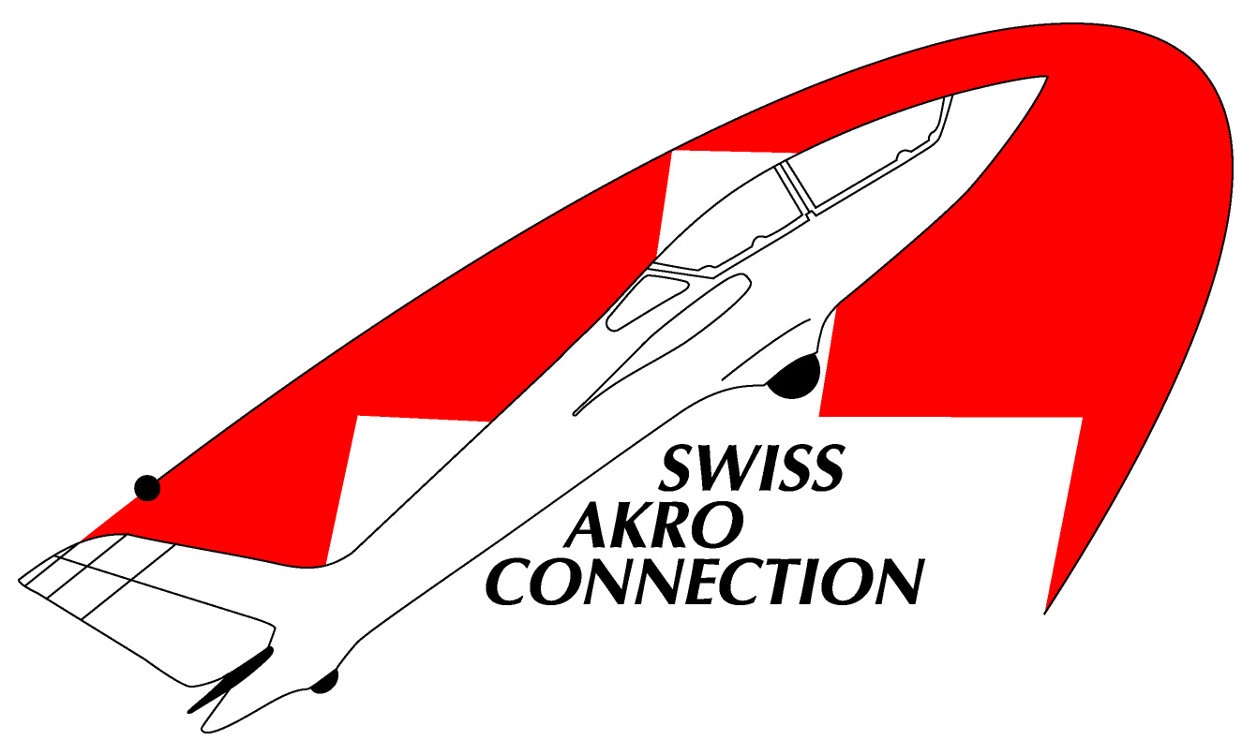 _______________________________

bis am 27. Juli 2018 an:
Segelflugplatz Hegmatten / Winterthur
Swiss Akro Connection
Martin Geelhaar
Säntisstrasse 15

CH-8308 Illnau
martin.geelhaar@bluewin.ch

Ein Wettbewerb der

Ich melde mich hiermit an zum Swiss Akro Pokal 2018 in Winterthur/ ZH
Kategorie  Limited (bisher Sport-Klasse)  Unlimited (bisher internationale Klasse)
Name _______________________________________________________________
Strasse _______________________________________________________________
PLZ: _________________ Wohnort ___________________________________

Telefon ___________________________ E-Mail ________________________
Verein ___________________________ Geburtsdatum ______________________

❒ Ich komme mit einem Campingfahrzeug auf den Platz
(Gebühr für Infrastruktur und Abfallentsorgung: Franken 20.00 / Euro 18.00)
❒ Ich komme mit einem Zelt auf den Platz
(Gebühr für Infrastruktur und Abfallentsorgung: Franken 10.00 / Euro 9.00
❒ Am Pilotenessen am Samstag bin ich mit …..Personen dabei. CHF 20.00 / Euro 18.00
__________________________________________________________________________
Modell ___________________________ Massstab ________________________

Spannw. ___________________________ Gewicht ________________________

Erklärungen:

Die Startgebühr von Franken 60.00 (55 Euro) und obigen Gebühren zahle ich vor dem ersten Start bei der Wettbewerbsleitung. Mein Modell und die Fernsteuerung sind in technisch einwandfreiem Zustand und ich verfüge über einen ausreichenden Versicherungsschutz.

Datum: ___________________________ Unterschrift ________________________

